Отчет
по декаде самопознания
«Самопознание: педагогика Любви и Творчества»
с 2 по 13 февраля 2017 года
по ГУ «Джалтырская средняя школа №2»

На основании плана проведения декады «Самопознание: педагогика Любви и Творчества» по ГУ «Джалтырская средняя школа №2» со 02.02.-13.02 2017 года были проведены ряд мероприятий. Цель декады: формирование духовно – нравственного потенциала личности учащихся через систему урочной и внеурочной деятельности.

День второй.
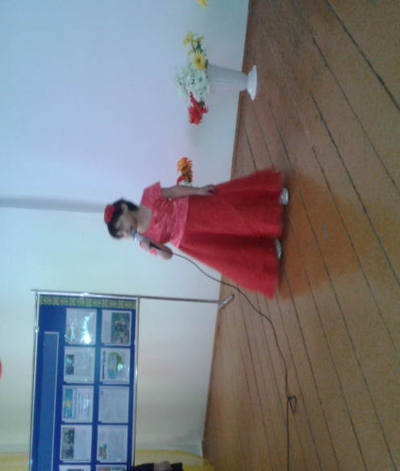
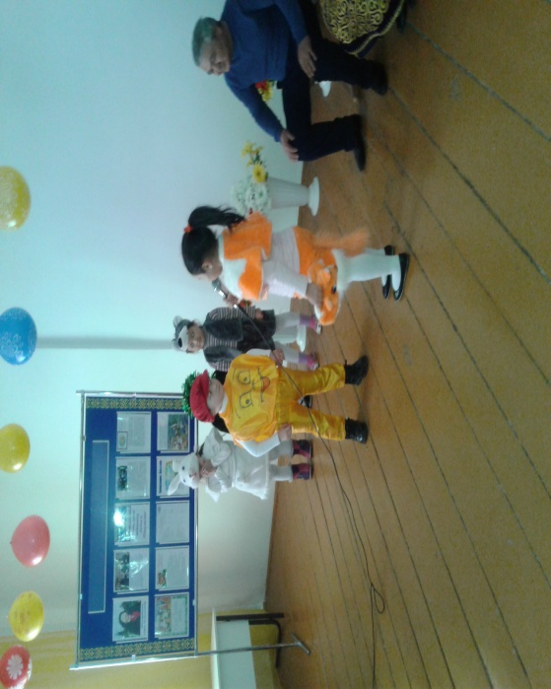
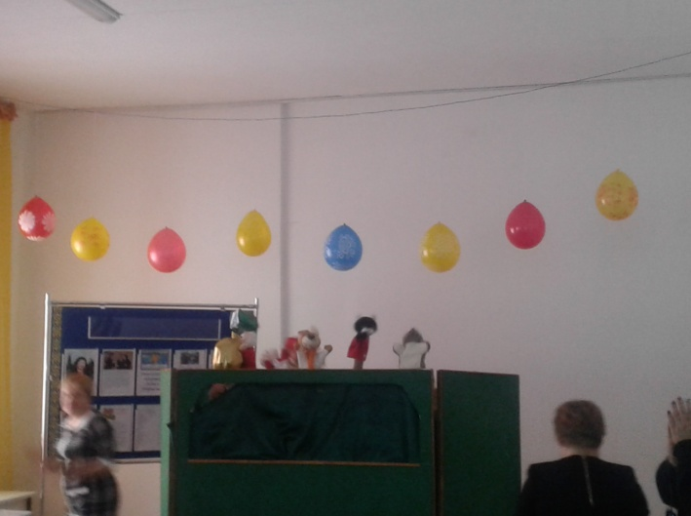
03.02. было проведено музыуально-театрализованное представление на базе ГУ «Джалтырская средняя школа №4» с привлечением детей. Дети не только подготовили сценки из различных сказок, где говорилось о любви, добре, милосердии, но и исполняли детские веселые песени.
